Plan de Mantenimiento para el MicroTurn Pro

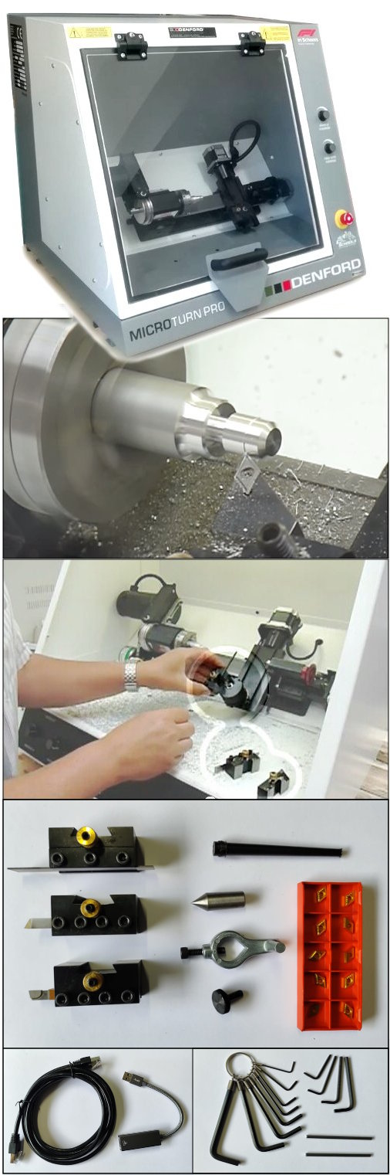
Introducción
Este plan está dedicado específicamente al Microturn Pro, pero muy bien puede ser la plantilla de tu plan de mantenimiento preventivo en el taller en el que estés trabajando con cualquier otra máquina similar.

Diariamente
- Limpiá el polvo o las virutas del área de trabajo de la máquina con un pincel y un trapo ¡NO USES AIRE COMPRIMIDO! (adiviná por qué…)
- Asegurate de que las superficies del husillo, la carcasa de la herramienta y la herramienta estén limpias.
- Lubricá las guías y los gusanos de los ejes como describimos más abajo.

Semanalmente
- Limpiá el CNC a fondo.
- Asegurate de que todos los tornillos y tuercas expuestos estén firmes.
- Si tu equipo tuviera un accesorio de lubricación automática, revisá su nivel de aceite y rellenalo si es necesario.
- Inspeccioná visualmente la guarda para detectar grietas o astillas. Cualquier daño debe notificarse inmediatamente al encargado general del laboratorio y a la fábrica Denford para obtener un reemplazo adecuado sin demoras. Nuestro código para la guarda es MT2/0620

Cada 2 meses
- Revisá las conexiones eléctricas.
- Revisá y limpiá a fondo todos los componentes del sistema de herramientas (portas, carro, eventualmente charriot, etc).
- Asegurate de que ningún cable esté doblado, mordido o roto.
- Comprobá que las bisagras de la puerta tengan la tensión correcta y ajustalas si es necesario.
- Si, después de apretar completamente a mano el tornillo central de todas las bisagras con una herramienta adecuada, la puerta se cae al soltarla desde una posición 15 grados por delante de la vertical, precisás conseguir e instalar bisagras nuevas sin demoras. Nuestro número de código para las bisagras es BI01229

Cada 3 meses
• Limpiá los microswitches de final de carrera como describimos más abajo.
• Revisá la seguridad de los pernos con los que se monta el motor del husillo.
• Revisá y ajustá la correa de transmisión del husillo.
• Revisá el desgaste de las correderas.
• Revisá y ajustá las guías.

¿Dónde lubricar al Microturn Pro?

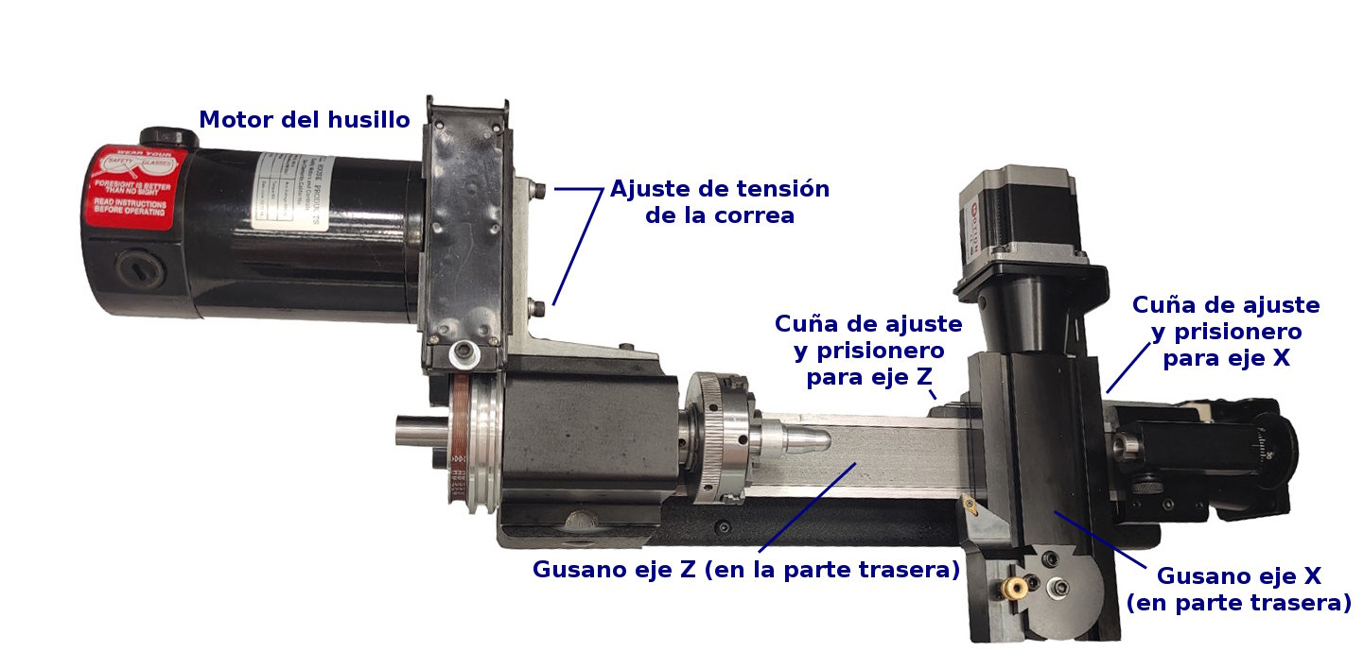
Después de la limpieza diaria, debés lubricar (también diariamente) las guías y gusanos con un aceite liiviano para máquinas, aceite para máquinas de coser o aceite 3 en 1.

Notas muy importantes
- Acostumbrate a usar gafas de seguridad y una mascarilla al hacer estos mantenimientos.
- No uses productos en aerosol, porque el propelente que usan es MUY inflamable y en algunos casos se pueden generar explosiones (gas propelente + aire + recinto cerrado + chispas eléctricas y/o entre piezas metálicas = …)
- El CNC tiene un corte eléctrico (interlock) que quita la energía eléctrica a todos los componentes interiores cuando abrís la guarda. Igualmente, el momento de inercia te puede jugar una mala pasada. Tené paciencia y esperá a que el husillo se detenga completamente antes de tratar de abrir la guarda.
- Las herramientas de corte, además de cortar pueden también quemar según el trabajo que hayas estado haciendo: ¡cuidado!

Lubricación de guías y gusanos

Eje Z

Llevá el carro del CNC completamente hacia la derecha para acceder al gusano y la guía de la bancada. El gusano está detrás de la bancada. La guía, en cambio, es visible desde el frente.

Usando un aplicador de lubricante, bombealo directamente sobre la superficie expuesta del gusano y las dos guías.

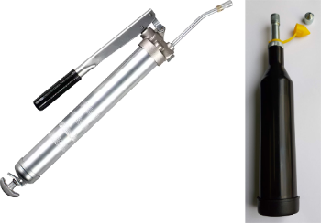
Llevá el carro completamente hacia la izquierda para acceder a los extremos opuestos del gusano y las guías.

Bombeá el aceite sobre las partes que faltan.
- Finalmente, mové el carro a izquierda y derecha varias veces para que el lubricante se distribuya de manera homogénea.

Nota:
- Si no te orientás con la ubicación del gusano, podés usar un espejo para revisarlo las primeras veces.

Eje X

Llevá el carro del CNC completamente hacia arriba para acceder al gusano y la guía de la bancada transversal. El gusano está detrás de la bancada. La guía, en cambio, es visible desde el frente.

Usando un aplicador de lubricante, bombealo directamente sobre la superficie expuesta del gusano y las dos guías.

Llevá el carro completamente hacia abajo para acceder a los extremos opuestos del gusano y las guías.

Bombeá el aceite sobre las partes que faltan.
- Finalmente, mové el carro arriba y abajo varias veces para que el lubricante se distribuya de manera homogénea.

Limpieza de los finales de carrera

La exactitud con la que el CNC puede maquinar una pieza depende de que éste pueda determinar de manera consistente en qué lugar ha ubicado al carro. Esta determinación depende a su vez, de que el sistema pueda tomar un punto de referencia confiable (que en la jerga es el Home de la máquina). Este Home se establece haciendo girar los gusanos encargados de mover el carro hasta que el mecanismo se topa con dos finales de carrera.

Comprenderás, entonces, lo importante que es que estos finales de carrera informen al controlador del CNC que se ha llegado al home de manera certera.

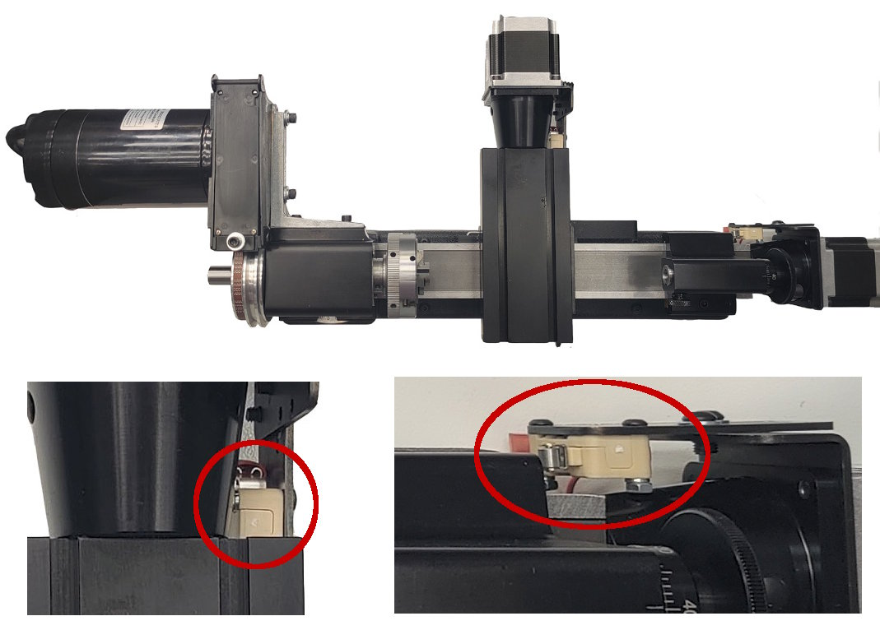
Existe un home para el eje X y otro para el eje Z. Ambos finales de carrera se implementan con sendos microinterruptores (microswitches).

Con un cepillo de cerdas suaves, limpiá cuidadosamente el polvo y los residuos del microinterruptor y llevalos a un sector del que puedas quitarlos fácilmente con una aspiradora.

Para acceder al microinterruptor del eje Z, desplazá el carro hacia el husillo. ¡Asegurate de que las herramientas no toquen las mordazas del plato!. Con el carro en esta posición, el microinterruptor debería resultarte fácilmente accesible.
- Para acceder al microinterruptor del eje X, llevá el carro hacia arriba. Una vez más: ¡Asegurate de que las herramientas no toquen las mordazas del plato! Con el carro en esta posición, el microinterruptor debería resultarte fácilmente accesible.

Cuñas de ajuste
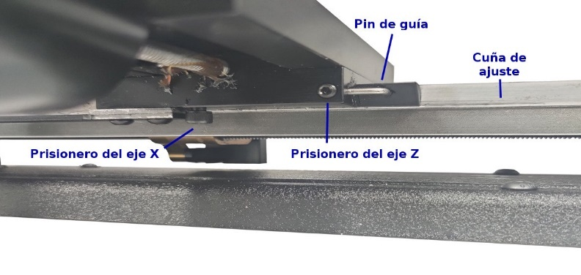
- Una cuña es una sección angular de metal o plástico, adelgazada a su largo, que se instala en un lateral de la corredera de la máquina. Se instala una cuña en cada una de las dos correderas del Microturn.
- Básicamente, al introducir una de estas cuñas a lo largo de la corredera, se reducirá gradualmente la holgura con que el carro o la otra bancada se ajustan al eje. La foto muestra una cuña de ajuste instalada en el eje Z de una máquina Micromill.

Ajuste de la cuña
- Durante el uso diario de su Microturn, se producirá desgaste en cada cuña. Este desgaste es normal y, si se revisa regularmente, no afectará el rendimiento de la máquina.
- Denford recomienda revisar las cuñas anualmente. Cualquier holgura presente en las correderas debe corregirse ajustando las cuñas, como se describe en las páginas siguientes.

Verificación del estado de las cuñas de ajuste
- A medida que las guías se desgastan, se observarán distintos grados de holgura en cada uno de los tres ejes de la máquina.
- Podrás evaluar rápidamente la holgura disponible en cada corredera sujetando la corredera transversal y la corredera de la bancada por sus extremos. Intentá moverlas o balancearlas de un lado a otro a lo ancho de la corredera. Cualquier movimiento excesivo indicará que la corredera en cuestión requiere un ajuste.
- Para evaluar con precisión el estado de cada corredera, Denford recomienda el uso de un reloj comparador.
- Tené en cuenta que siempre habrá un ligero movimiento en cada corredera. Si no hay movimiento libre alguno, las correderas estarán demasiado apretadas para moverse.

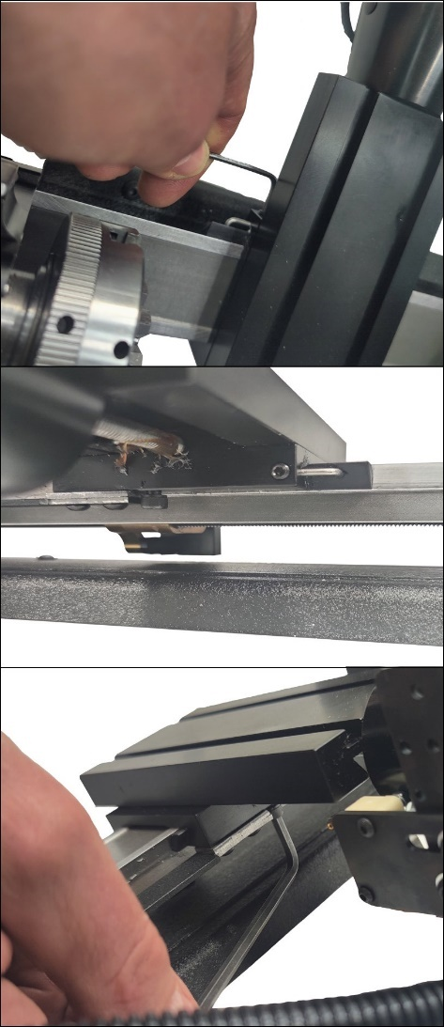
Procedimiento de ajuste de las cuñas
- Aflojá el prisionero de ajuste de la cuña del eje Z.
- Empujá la cuña hacia adentro de la ranura de guía para eliminar el juego.
- Se accede a la tira de guía por debajo del carro transversal de la máquina.
- Acordate de que debe dejarse un ligero movimiento en el carro para que pueda moverse.
- Ajustá el prisionero.
- Hacé correr el carro a izquierda y derecha para asegurarte de que el movimiento es suave.
- Si quedó ajustado de más, desandá un poco el camino.
- Repetí un procedimiento similar para la cuña del eje X.

Ajuste de la correa
- Aflojá los tornillos de ajuste con una llave Allen
- Tensá la correa (solo lo necesario, no la ajustes de más)
- Volvé a ajustar los tornillos con la Allen
- Verificá que el motor gire con suavidad

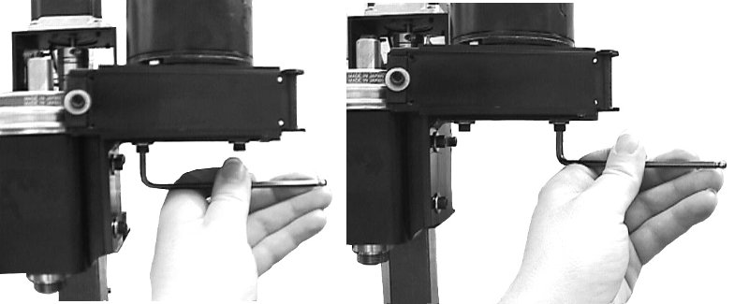

Otro material de apoyo para el MicroTurn Pro
- Visitá regularmente https://tecnoedu.com/CNC

